JELGAVAS TEHNIKUMS
RIHARDS LĀCIS
SIA “ME LUX” kubla īres pakalpojuma apskata tīmekļa lapa
Kvalifikācijas darbs
kvalifikācijas ieguvei
programmēšanas tehniķis
Darba izpildītājs: 410. gr.izgl. R. Lācis
^{paraksts, datums}
Jelgava
2022

ANOTĀCIJA
Lācis R. SIA “ME LUX” īres pakalpojuma “Mirklis elegances” apskata tīmekļa lapas izstrāde - kvalifikācijas darbs. Jelgava: JT, 2021. XX lpp., XX att., X tab., XX bibl. nos., X pielikumi.
Pakalpojuma apskata mājaslapa tiek izstrādāta, jo esošie uzņēmuma sociālie tīkli nespēj klientiem sniegt nepieciešamo, ar pakalpojumu saistīto, informāciju plašākā veidā.
Galvenais uzdevums ir izplānot un izstrādāt tīmekļa lapu, kas spēj nodrošināt sekojošās vajadzības: sniegt klientiem iespēju vieglā, pārskatāmā un acīm tīkamā veidā iegūt papildus informāciju par uzņēmumu un to sniegto pakalpojumu.
Darbs tika izstrādāts individuāli.

ANNOTATION
Lācis R. SIA “ME LUX” rent service “Mirklis elegances” overview website development - qualification work. Jelgava: JT, 2021. XX lpp., XX att., X tab., XX bibl. nos., X attachments.
The service review website is being developed because the company's existing social networks are not able to provide customers with the necessary information related to the service in a broader way.
The main task is to design and develop a website that is able to meet the following needs: to provide customers with additional information about the company and the service they provide in an easy, transparent and pleasing to the eye way.
Work developed individually.
Saturs
(tiks papildināts vēlāk)

Ievads

Darba temats tika izvēlēts balstoties uz apgūstamās profesijas un SIA “ME LUX” īpašnieka personīgo lūgumu.

Tīmekļa lapas izstrādes laikā tika izmantota PhpStorm izstrādes vide, jo tā sniedz plašu atbalstu vairākām tīmekļu izstrādes valodām, kā PHP, CSS, HTML un Javascript. PhpStorm izstrādes vide sastāv no vairākiem tīmekļu lapas izstrādes procesā noderīgām funkcijām, piemēram: iespēju atvērt vairākus failus vienlaikus, uz programmas darbavirsmas, automātiski sinhronizēt vietējos failus ar resursdatoru, parādīt sintaktiskas kļūdas iezīmēšanas un programmēšanas valodās.

Darba mērķis: Izstrādāt pakalpojuma tīmekļa lapu.

Darba uzdevumi:
- SIA “EM LUX” īpašnieka vēlmju izzināšana.
- Iepazīšanās ar līdzīga rakstura tīmekļa lapām, analizēt tās.
- Darba vides konfigurēšana, resursdatora un domēna izīrēšana.
- Tīmekļa lapas informācijas izkārtojuma izveide.
- Krāsu un stila dizaina izveide.
- Rediģēt un optimizēt īpašnieka iesniegtos fotoattēlus.
- Datubāzes savienošana un informācijas ieguve no datubāzes.
- Pievienot tīmekļa lapas aprakstu meklētājprogrammām. (Google, Bing utt.)
- Rediģēt tīmekļa lapas izkārtojumu un stilu, lai tā atbalstītu dažādas viedierīces.
- Izveidot saīsnes tīmekļa lapai uz SIA “ME LUX” sociālajiem tīkliem.
- Pievienot “spraudni” (plugin) klientu statistikas izsekojamībai.
- Izveidotās tīmekļa lapas salīdzināšana ar īpašnieka vēlmēm un uzlabojumu veikšana.
- Tīmekļa lapas pieteikšana indeksēšanai.

AKRONĪMI UN SAĪSINĀJUMI

PhpStorm

PHP

CSS

HTML

Javascript

plugin

Facebook

Instagram

Photoshop

PNG

ATTĒLU SARAKSTS

(Tiks papildināts vēlāk)

PROGRAMMATŪRAS PRASĪBU SPECIFIKĀCIJA

Ievads

Dokumenta nolūks
Dokuments paredzēts tīmekļa lapas izstrādātājiem - programmētājiem, dizaineriem un testētājiem, lai spētu precīzi veikt savu uzdevumu balstoties uz informācijas, kas pasniegta šajā dokumentā.

Darbības sfēra
Tīmekļa lapas nosaukums ir “Mirklis elegances”, tā ir domāta, lai sniegtu uzņēmuma SIA “ME LUX” klientiem plašāku informācijas daudzumu par kublas īres pakalpojumu, acīm tīkamā veidā.

Vispārīgais apraksts

Tīmekļa lapas apraksts
Tīmekļa lapas mērķauditorija ir jauni vai eksistējoši SIA “ME LUX” klienti, kas vēlas uzzināt papildus informāciju pa kubla īres pakalpojumu.

Tīmekļa lapas funkcijas
Tīmekļa lapai piemīt vairākas funkcijas:
- Sniegt informāciju par pakalpojuma sniedzējiem.
- Izcelt pakalpojuma sniedzēju galvenās vērtības.
- Informēt apmeklētājus par kubla īres pakalpojumu.
- Sniegt apmeklētājiem kubla īres pakalpojuma lietošanas noteikumus vieglā, pieejamā veidā.
- Informēt apmeklētājus par kubla īres pakalpojuma izmaksām t. sk. kubla lietošanas drošības iemaksu un transportēšanas izmaksām.
- Novirzīt iespējamos klientus uz ārēju pieteikuma veidlapu.
- Informēt apmeklētājus par kubla īres pakalpojuma papildaprīkojumu.
- Sniegt apmeklētājiem pakalpojuma sniedzēju kontaktinformāciju.
- Sniegt apmeklētājiem saīsnes uz vairākiem uzņēmuma sociālajiem tīkliem t. sk. Facebook un Instagram.
- Sniegt apmeklētājiem ieskatu sagaidāmā pakalpojuma kvalitātē vairāku attēlu formātā.

Papildus prasības
Tīmekļa lapas papildus prasības:
- Tīmekļa lapai ir jāatbalsta Chrome 102.0.5005.63, Safari 2.3.13 un Edge 100.0.1185.39 pārlūkprogrammas versijas.
- Tīmekļa lapai ir jāatbalsta viedtālruņi, kuri lieto vai nu Android 11 vai iOS 14 operētajsistēmas vai arī kādu jaunāku versiju no šīm operētājsistēmām.

Projekta izveide ((Tiks pārdomāts nosaukums vēlāk))
  - Nefunkcionālās prasības
Mainīgo fails
Mainīgo fails būs CSS tipa fails, kura mērķis būs uzturēt vairākus stilu mainīgos, kas tālāk tiks pielietoti tīmekļa lapu izveidē, lai nodrošinātu vienmērīgu un nemainīgu izskatu.
Tīmekļa lapu sadaļu krāsām, fonta stiliem un izmēriem, kā arī navigācijas joslas krāsām būs savi mainīgie, lai klients pēc izvēles tās spētu mainīt.
Mainīgās vērtības
Nosaukums | Vērtība 1 | Vērtība 2 (ja ir) | Skaidrojums
navigation-color | #990000 |  | Navigācijas joslas fonta krāsa.
text-color1 | #ffffff |  | Galvenā sadaļu satura fonta krāsa.
text-color2 | #990000 |  | Alternatīvā sadaļu satura fonta krāsa.
font-style | ‘Bebas Neue’ | cursive | Pirmais fonta stils.
font-style2 | 'Karla' | sans-serif | Otrais fonta stils.
section-background1 | #14213D |  | Pirmās sadaļas fona elementa krāsa.
section-background2 | #FCA311 |  | Otrās sadaļas fona elementa krāsa.
section-background3 | #14213D |  | Trešās sadaļas fona elementa krāsa.
section-background4 | #FCA311 |  | Ceturtās sadaļas fona elementa krāsa.
section-background5 | #14213D |  | Piektās sadaļas fona elementa krāsa.
button-color | #990000 |  | Skrullēšanas pogas elementa krāsa.

Galvene
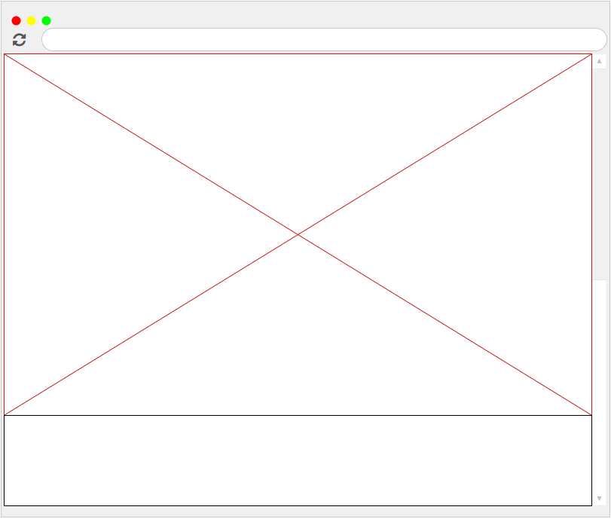
att. Sākuma sadaļas fona attēls (header.php, skat. ?? pielikumu)
Apraksts: Sākuma sadaļas fona attēls.
Sākuma sadaļas fona attēls:
- Attēla izmēri:
  - Platums: 100%;
  - Augstums: 80%;
- WEBP formāta attēls;
- Noformējums:
  - Nav piešķirtas malas vai krāsu izmaiņas;
- Papildus īpašības:
  - “background-attachment: fixed” īpašība;
  - “background-position: center” īpašība;
  - “background-repeat: no-repeat” īpašība;
  - “background-size: cover” īpašība;
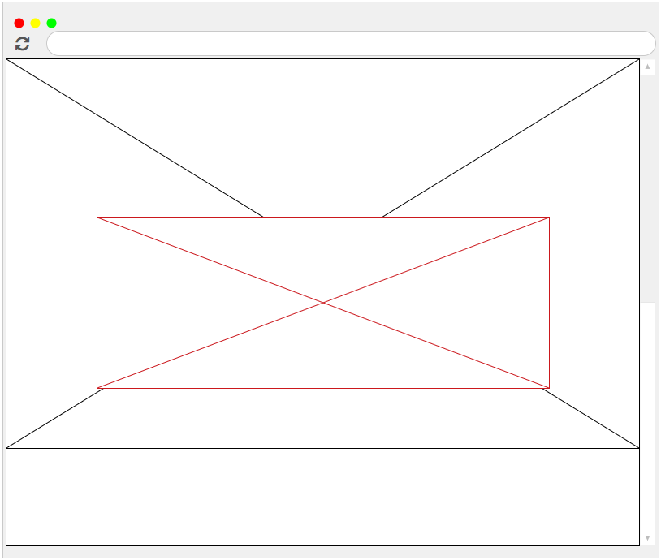
att. Sākuma sadaļas centra attēls (header.php, skat. ??. pielikumu)
Apraksts: Sākuma sadaļas vidū, virs fona attēla, tiks novietots klient nodrošinātais pakalpojuma logo.
Klienta pakalpojuma logo:
- <div> konteineris;
- Fons: caurspīdīgs;
- Bez malu noformējuma;
- Konteinera izmēri:
  - Platums: 100%;
  - Augstums: Iegūts no bērnu elementa augstuma;
  - Vertikālā pozīcija: 30vh no skata loga augšpuses;
  - Atrodas virs sākuma sadaļas fona
- Attēls:
  - PNG formāts;
  - Ir konteinera bērna elements;
  - Centrēts konteinerī;
  - Nav piešķirtas malas vai krāsu izmaiņas;
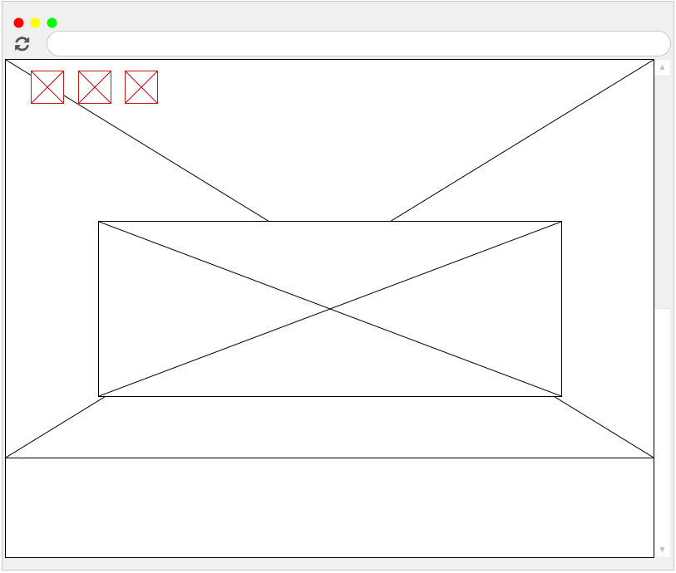
Att. Sociālo tīklu pogas sākuma sadaļā (header.php, skat. ??. pielikumu)
Apraksts: Trīs sociālo tīklu pogas, kas atradīsies sākuma sadaļā virs fona attēla.
Sociālo tīklu pogu konteineris:
- <div> konteineris;
- Konteinera izmēri:
  - Platums: 170px;
  - Augstums: Iegūts no bērnu elementa augstuma;
  - Horizontālā pozīcija no kreisās puses: 3%;
  - Vertikālā pozīcija no augšas: 2vh;
- Noformējums:
  - Caurspīdīgs;
  - Bez malu noformējuma;
- Papildus īpašības:
  - “display: flex” īpašība;
  - “flex-direction: row” īpašība;
  - “justify-content: space-between” īpašība;
  - “position: absolute” īpašība;
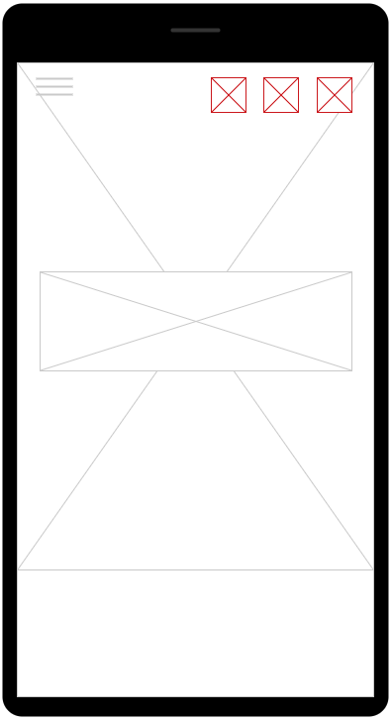
Att. Sociālo tīklu pogas sākuma sadaļā telefona versijā (header.php, skat. ??. pielikumu)
Sociālo tīklu pogu konteineris (telefona versija):
- Konteinera izmēri:
  - Horizontālā pozīcija no labās puses: 10%;
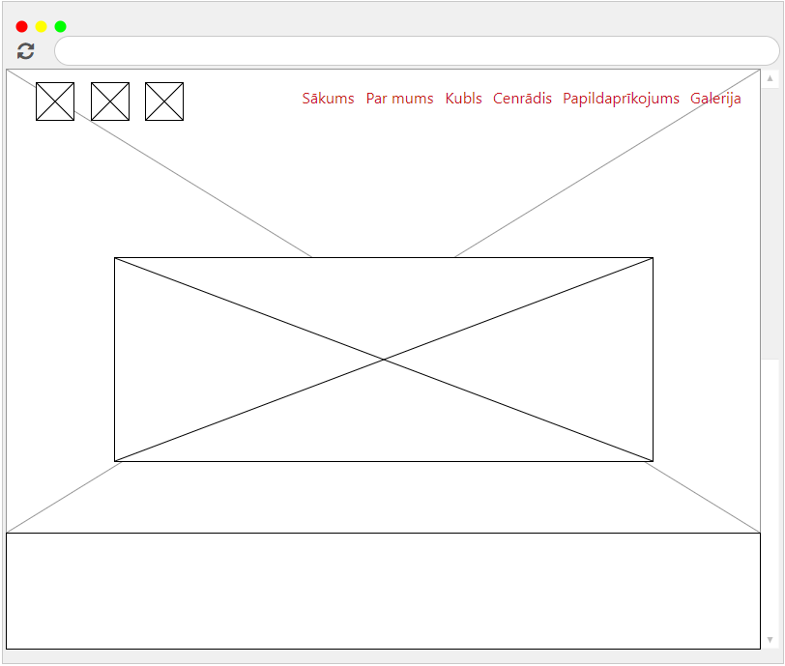
Att. Navigācijas josla sākuma sadaļā (header.php, skat. ??. pielikumu)
Apraksts: Navigācijas josla, sākuma sadaļā virs fona attēla.
Navgiācijas joslas konteineris:
- <nav> konteineris;
- Konteinera izmēri:
  - Platums: 100%;
  - Augstums: Iegūts no bērnu elementa augstuma;
  - Robeža no augšas: 5%;
<UL> elements:
- Ir navigācijas joslas konteinera bērna elements;
- Elementa izmēri:
  - Robeža no labās malas: 1%;
  - Robeža no augšas: 0.5%;
  - Polsterējums(padding): 0;
- Noformējums:
  - “list-style: none” īpašība;
- Papildus īpašības:
  - “display: flex” īpašība;
  - “justify-content: flex-end” īpašība;
<LI> elementi:
- Elementu izmēri:
  - Robeža no apakšas: 1em;
  - Robeža no kreisās malas: 1em;
- <A> elementi
  - Teksta krāsa: “navigation-color” mainīgais. (Skat. mainīgo tabulu);
  - Fonta stils: “font-style” mainīgais. (Skat. mainīgo tabulu);
  - Fonta izmērs: 2.5rem;
  - “text-transform: uppercase” īpašība;
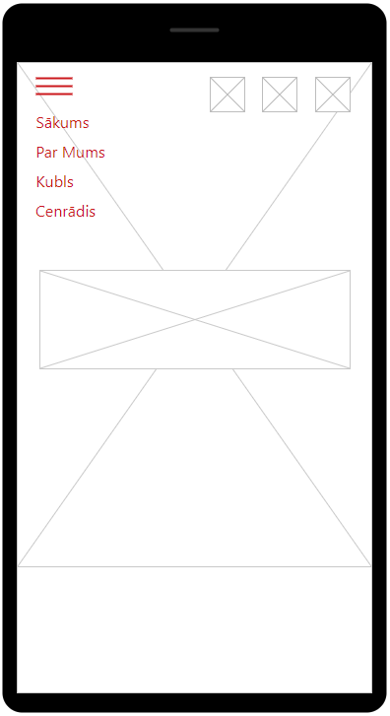
Att. Navigācijas josla sākuma sadaļā telefona versijā (header.php, skat. ??. pielikumu)
Apraksts: Navigācijas izvēlne, sākuma sadaļā kreisajā pusē virs fona attēla.
Navigācijas izvēlnes etiķete (telefona versija):
- Pozīcija: absolūta;
- Etiķetes izmēri:
  - Brīva vieta no augšas: 5vw;
  - Brīva vieta no kreisās puses: 0;
  - Robeža no kreisās puses: 1em;
  - Augstums: 25%;
- Papildus īpašības:
  - “display: flex” īpašība;
  - “align-items: center” īpašība;
- <SPAN> elements:
  - Pozīcija: relatīva;
  - Ir navigācijas izvēlnes etiķetes bērna elements;
  - Platums: 2em;
  - Augstums: 3px;
  - Fona krāsa: “navigation-color” mainīgais. (Skat. mainīgo tabulu);
  - Apmales rādiuss: 2px;
  - “display: block” īpašība;
- <SPAN> elementa “pirms”(before) selektors:
  - Brīva vieta no apakšas: -14px;
  - Saturs: ‘’;
  - Pozīcija: absolūta;
- <SPAN> elementa “pēc”(after) selektors:
  - Brīva vieta no augšas: 7px;
  - Saturs: ‘’;
  - Pozīcija: absolūta;
Navigācijas joslas konteineris (telefona versija):
- Robeža no augšas: 15%;
- Animācija: “transform 400ms ease-in-out”;
- Animācijas izcelsme: top;
- Animācija: “transform: scale(1,1)”;
- <UL> elements:
  - “display: block” īpašība;
  - Robežas no malām: 0;
  - Polsterējums(padding): 0;
  - “list-style: none” īpašība;
Sākumlapa
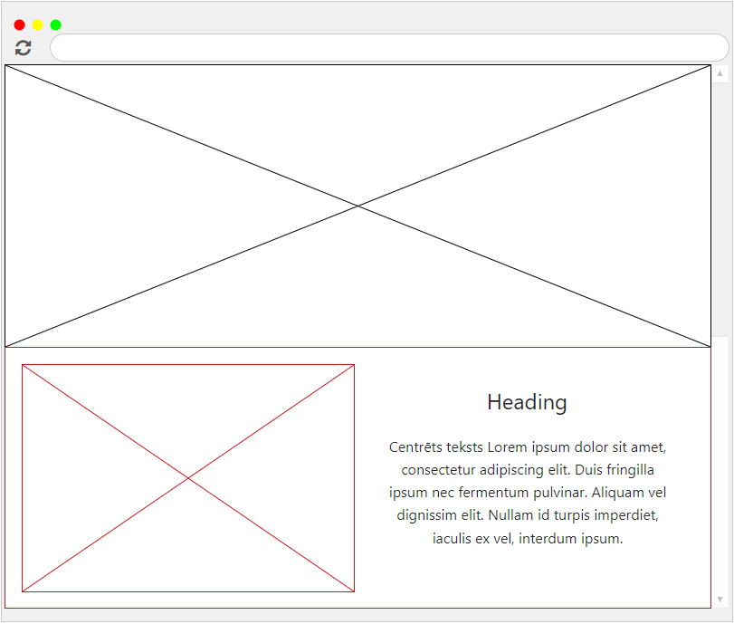
att. Pirmā sadaļa (index.php, skat. ??. pielikumu)
Apraksts: Pirmās sadaļas kreisajā pusē tiks novietots attēls un labajā virsraksts ar paragrāfu.
Pirmā sadaļa:
- <div> konteineris;
- Konteinera izmēri:
  - Platums: 100%;
  - Augstums: Iegūts no bērnu elementa augstuma;
  - Vertikālā pozīcija: Tieši pēc sākuma sadaļas fona attēla.
- Noformējums:
  - Fona krāsa: “section-background1” mainīgais. (Skat. mainīgo tabulu);
  - Bez malu noformējuma;
Pirmās sadaļas satura konteineris:
- <div> konteineris;
- Ir pirmās sadaļas konteinera bērna elements;
- Konteinera izmēri:
  - Platums: 100%;
  - Augstums: Iegūts no bērnu elementa augstuma;
  - Robeža no kreisās malas: 2vh;
  - Robeža no labās malas: 2vh;
- Noformējums:
  - Caurspīdīgs;
  - Bez malu noformējuma;
- Papildus īpašības:
  - “display: flex” īpašība;
  - “align-items: center” īpašība;
Attēla konteineris:
- <div> konteineris;
- Ir satura konteinera bērna elements;
- Konteinera izmēri:
  - Platums: 80%;
  - Augstums: Iegūts no bērnu elementa augstuma;
  - Robeža no labās malas: 1vh;
  - Robeža no kreisās malas: 1vh;
  - Robeža no augšas: 3.5vh;
  - Robeža no apakšas: 3.5vh;
- Noformējums:
  - Caurspīdīgs;
  - Bez malu noformējuma;
- Attēls:
  - Ir attēla konteinera bērna elements;
  - WEBP formāts;
  - Nav piešķirtas malas vai krāsu izmaiņas;
  - Platums: 100%;
  - Augstums: auto;
Teksta konteineris:
- <div> konteineris;
- Ir satura konteinera bērna elements;
- Konteinera izmēri:
  - Platums: 80%;
  - Augstums: Iegūts no bērnu elementu augstuma;
  - Robeža no apakšas: 2vw;
- Noformējums:
  - Caurspīdīgs;
  - Bez malu noformējuma;
- Papildus īpašības:
  - “align-items: center” īpašība;
- <H1> elements:
  - Ir teksta konteinera bērna elements;
  - Teksta krāsa: “text-color1” mainīgais. (Skat. mainīgo tabulu);
  - Fonta stils: “font-style” mainīgais. (Skat. mainīgo tabulu);
  - Fonta izmērs: 4vw;
- <UL> elements:
  - Ir teksta konteinera bērna elements;
  - Robežas: 0;
  - Polsterējums(padding): 0;
  - “list-style-type: none” īpašība;
- <LI> elements:
  - Ir <UL> elementa bērna elements;
  - Robežas: 0;
  - Polsterējums(padding): 0;
  - Teksta krāsa: “text-color1” mainīgais. (Skat. mainīgo tabulu);
  - Fonta stils: “font-style2” mainīgais. (Skat. mainīgo tabulu);
  - Fonta izmērs: 2rem;
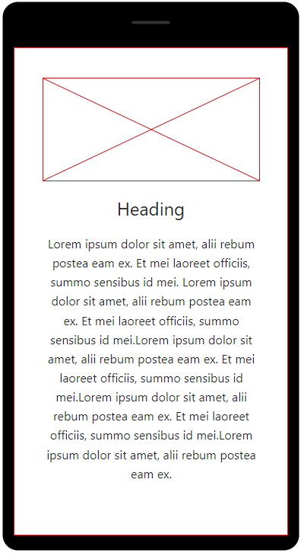
Att. Pirmā sadaļa telefona versijā (index.php, skat. ??. pielikumu)
Apraksts: Attēls atrodas sadaļas vidū augšpusē, tam seko sadaļas virsraksts un tad paragrāfs.
Pirmās sadaļas satura konteineris (telefona versija):
- Robežas no malām: 0;
- “flex-direction: column” īpašība;
Attēla konteineris (telefona versija):
- Robeža no augšas: 3.5vh;
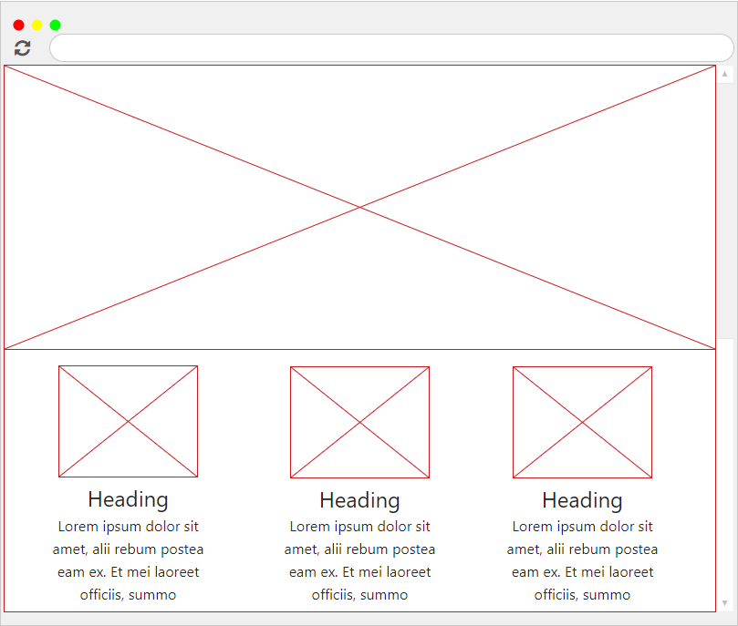
att. Starp-sadaļu fons un otrā sadaļa (index.php, skat. ??. pielikumu)
Apraksts: Otrā sadaļa sastāvēs no trīs kolonnām. Katra kolonna sastāvēs no viena attēla, virsraksta un paragrāfa.
Fona attēls starp pirmo un otro sadaļu:
- WEBP formāta attēls;
- Attēla izmēri:
  - Platums: 100%;
  - Augstums: 75%;
- Noformējums:
  - Nav piešķirtas malas vai krāsu izmaiņas;
- Papildus īpašības:
  - “background-attachment: fixed” īpašība;
  - “background-position: center” īpašība;
  - “background-repeat: no-repeat” īpašība;
  - “background-size: cover” īpašība;
Otrā sadaļa:
- <div> konteineris;
- Konteinera izmēri:
  - Platums: 100%;
  - Augstums: Iegūts no bērnu elementa augstuma;
  - Vertikālā pozīcija: Tieši pēc pirmā starp-sadaļu fona attēla.
- Noformējums:
  - Fona krāsa: “section-background2” mainīgais. (Skat. mainīgo tabulu);
  - Bez malu noformējuma;
Otrās sadaļas satura konteineris:
- <div> konteineris;
- Ir otrās sadaļas konteinera bērna elements;
- Konteinera izmēri:
  - Platums: 100%;
  - Augstums: Iegūts no bērnu elementa augstuma;
  - Robeža no labās malas: 2%;
  - Robeža no kreisās malas: 2%;
- Noformējums:
  - Caurspīdīgs;
  - Bez malu noformējuma;
- Papildus īpašības:
  - “display: flex” īpašība;
  - “justify-content: space-between” īpašība;
Attēlu konteineris:
- <div> konteineris;
- Ir satura konteinera bērna elements;
- Konteinera izmēri:
  - Platums: 32%;
  - Augstums: Iegūts no bērnu elementu augstuma;
  - Robeža no augšas: 3.5vh;
- Noformējums:
  - Caurspīdīgs;
  - Bez malu noformējuma;
- Papildus īpašības:
  - “text-align: center” īpašības;
- Attēls:
  - Ir attēla konteinera bērna elements;
  - PNG formāts;
  - Nav piešķirtas malas vai krāsu izmaiņas;
  - Platums: 50%;
  - Augstums: auto;
Teksta konteineris:
- <div> konteineris;
- Ir otrās sadaļas, satura konteinera bērna elements;
- Konteinera izmēri:
  - Platums: 32%;
  - Augstums: Iegūts no bērnu elementu augstuma;
  - Robeža no apakšas: 2vw;
- Noformējums:
  - Caurspīdīgs;
  - Bez malu noformējuma;
- Papildus īpašības:
  - “text-align: center” īpašība;
- <H1> elements:
  - Ir teksta konteinera bērna elements;
  - Teksta krāsa: “text-color2” mainīgais. (Skat. mainīgo tabulu);
  - Fonta stils: “font-style” mainīgais. (Skat. mainīgo tabulu);
  - Fonta izmērs: 4vw;
- <P> elementi:
  - Ir teksta konteinera bērna elements;
  - Teksta krāsa: “text-color2” mainīgais. (Skat. mainīgo tabulu);
  - Fonta stils: “font-style2” mainīgais. (Skat. mainīgo tabulu);
  - Fonta izmērs: 2.2rem;
  - Polsterējums(padding): 0;
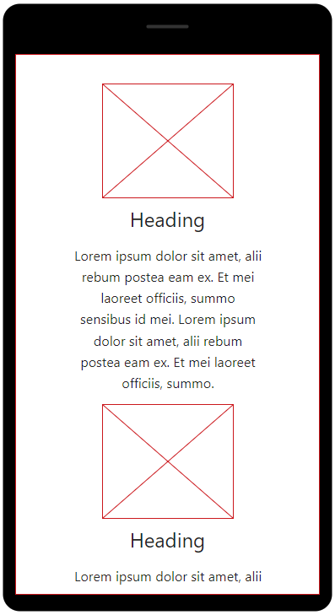
Att. Otrā sadaļa telefona versijā (index.php, skat. ??. pielikumu)
Apraksts: Visas trīs eksistējošās kolonnas pāriet vienā.
Otrā sadaļa (telefona versija):
- <div> konteineris;
- Konteinera izmēri:
  - Platums: 100%;
  - Augstums: Iegūts no bērnu elementa augstuma;
- Noformējums:
  - Fona krāsa: “section-background2” mainīgais. (Skat. mainīgo tabulu);
  - Bez malu noformējuma;
Otrās sadaļas satura konteineris (telefona versija):
- <div> konteineris;
- Ir otrās sadaļas bērna elements;
- Konteinera izmēri:
  - Platums: 100%;
  - Augstums: Iegūts no bērnu elementu augstuma;
- Noformējums:
  - Caurspīdīgs;
  - Bez malu noformējuma;
- Papildus īpašības:
  - “display: flex” īpašība;
  - “flex-direction: column” īpašība;
Attēlu konteineris (telefona versija):
- <div> konteineris;
- Ir satura konteinera bērna elements;
- Konteinera izmēri:
  - Platums: 80%;
  - Augstums: Iegūts no bērnu elementa augstuma;
  - Robeža no augšas: 3.5vh;
- Noformējums:
  - Caurspīdīgs;
  - Bez malu noformējuma;
- Attēls:
  - Ir attēla konteinera bērna elements;
  - PNG formāts;
  - Nav piešķirtas krāsu vai malu izmaiņas;
  - Platums: 50%;
  - Augstums: auto;
  - Robeža no kreisās malas: auto;
  - Robeža no labās malas: auto;
Teksta konteineris (telefona versija):
- <div> konteineris;
- Ir otrās sadaļas, satura konteinera bērna elements;
- Konteinera izmēri:
  - Platums: 80%;
  - Augstums: Iegūts no bērnu elementa augstuma;
  - Robeža no apakšas: 2vw;
- Noformējums:
  - Caurspīdīgs;
  - Bez malu noformējuma;
- Papildus īpašības:
  - “text-align: center” īpašība;
- <H1> elementi:
  - Ir teksta konteinera bērna elements;
  - Teksta krāsa: “text-color2” mainīgais. (Skat. mainīgo tabulu);
  - Fonta stils: “font-style” mainīgais. (Skat. mainīgo tabulu);
  - Fonta izmērs: 7vw;
- <P> elementi:
  - Ir teksta konteinera bērna elements;
  - Teksta krāsa: “text-color2” mainīgais. (Skat. mainīgo tabulu);
  - Fonta stils: “font-style2” mainīgais. (Skat. mainīgo tabulu);
  - Fonta izmērs: 2.2rem;
  - Polsterējums(padding): 0;
  - Robežas no malām: 0;
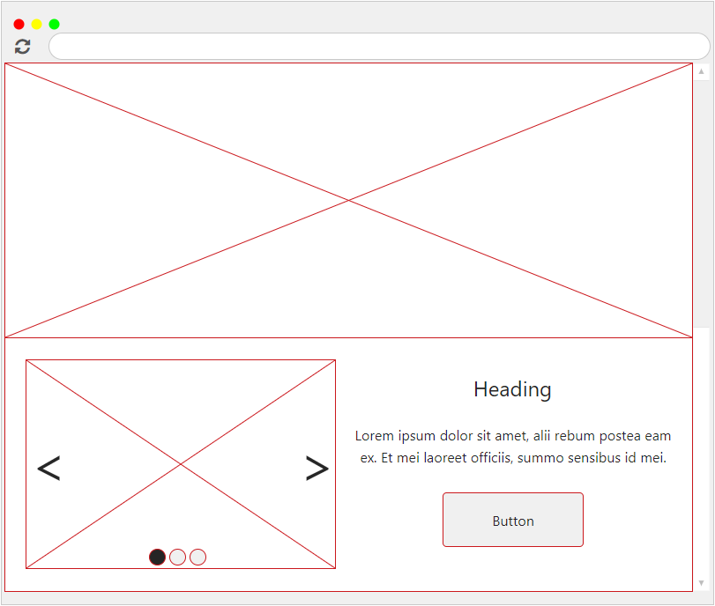
att. Starp sadaļu fons un trešā sadaļa (index.php, skat. ??. pielikumu)
Apraksts: Trešās sadaļas kreisajā pusē tiks novietota attēlu slaidrāde, bet labajā virsraksts ar paragrāfu, kā arī pogu.
Fona attēls starp otro un trešo sadaļu:
- WEBP formāta attēls;
- Attēla izmēri:
  - Platums: 100%;
  - Augstums: 75%;
- Noformējums:
  - Nav piešķirtas malu vai krāsu izmaiņas;
- Papildus īpašības:
  - “background-attachment: fixed” īpašība;
  - “background-position: center” īpašība;
  - “background-repeat: no-repeat” īpašība;
  - “background-size: cover” īpašība;
Trešā sadaļa:
- <div> konteineris;
- Konteinera izmēri:
  - Platums: 100%;
  - Augstums: Iegūts no bērnu elementa augstuma;
  - Vertikālā pozīcija: Tieši pēc otrā starp-sadaļu fona attēla.
- Noformējums:
  - Fona krāsa: “section-background3” mainīgais. (Skat. mainīgo tabulu);
  - Bez malu noformējuma;
Trešās sadaļas satura konteineris:
- <div> konteineris;
- Ir trešās sadaļas konteinera bērna elements;
- Konteinera izmēri:
  - Platums: 100%;
  - Augstums: Iegūts no bērnu elementa augstuma;
  - Robeža no labās malas: 2vh;
  - Robeža no kreisās malas: 2vh;
- Noformējums:
  - Caurspīdīgs;
  - Bez malu noformējuma;
- Papildus īpašības:
  - “display: flex” īpašība;
  - “flex-direction: row” īpašība;
  - “align-items: center” īpašība;
Attēlu konteineris:
- <div> konteineris;
- Ir satura konteinera bērna elements;
- Konteinera izmēri:
  - Platums: 80%;
  - Augstums: Iegūts no bērnu elementu augstuma;
  - Robeža no augšas: 3.5vh;
  - Robeža no apakšas: 3.5vh;
  - Robeža no labās malas: 1vh;
  - Robeža no kreisās malas: 1vh;
- Noformējums:
  - Caurspīdīgs;
  - Bez malu noformējuma;
- Attēls:
  - Ir attēla konteinera bērna elements;
  - WEBP formāts;
  - Nav piešķirtas malu vai krāsu izmaiņas;
Teksta konteineris:
- <div> konteineris;
- Ir trešās sadaļas, satura konteinera bērna elements.
- Konteinera izmēri:
  - Platums: 80%;
  - Augstums: Iegūts no bērnu elementu augstuma;
  - Robeža no apakšas: 2vw;
- Noformējums:
  - Caurspīdīgs;
  - Bez malu noformējuma;
- Papildus īpašības:
  - “text-align: center” īpašība;
- <H1> elements:
  - Ir teksta konteinera bērna elements;
  - Teksta krāsa: “text-color1” mainīgais. (Skat. mainīgo tabulu);
  - Fonta stils: “font-style” mainīgais. (Skat. mainīgo tabulu);
  - Fonta izmērs: 4vw;
- <P> elementi:
  - Ir teksta konteinera bērna elements;
  - Teksta krāsa: “text-color1” mainīgais. (Skat. mainīgo tabulu);
  - Fonta stils: “font-style2” mainīgais. (Skat. mainīgo tabulu);
  - Fonta izmērs: 2.2rem;
  - Robežas: 0;
  - Polsterējums(padding): 0;
- <IMG> elements:
  - Ir otrā paragrāfa bērna elements;
  - PNG formāta;
  - Platums: 30%;
  - Augstums: auto;
  - Robeža no kreisās malas: 1vh;
  - Robeža no augšās: 0;
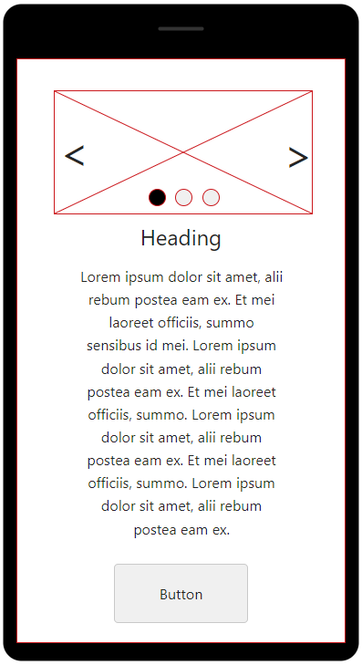
Att. Trešā sadaļa telefona versijā (index.php, skat. ??. pielikumu)
Trešās sadaļas satura konteineris (telefona versija):
- “flex-direction: column” īpašība;
- Robežas no malām: 0;
Attēlu konteineris (telefona versija):
- Platums: 80%;
- Robeža no augšas: 3.5vh;
Teksta konteineris (telefona versija):
- <H1> elements:
  - Fonta izmērs: 9vw;
- <IMG> elements:
  - Robeža no augšas: 1vh;
  - Platums: 60%;
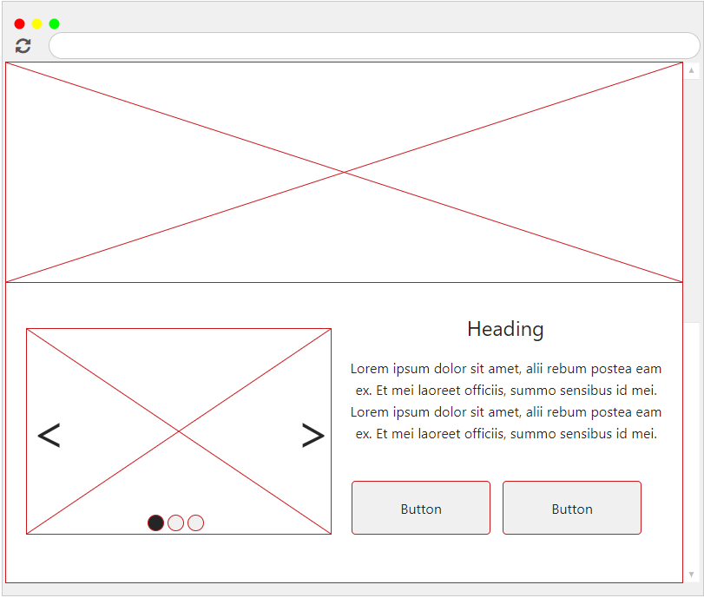
att. Starp sadaļu fons un ceturtā sadaļa (index.php, skat. ??. pielikumu)
Apraksts: Ceturtās sadaļas kreisajā pusē tiks novietota attēlu slaidrāde, bet labajā virsraksts ar paragrāfu, kā arī divām pogām.
Fona attēls starp trešo un ceturto sadaļu:
- WEBP formāta attēls;
- Attēla izmēri:
  - Platums: 100%;
  - Augstums: 75%;
- Noformējums:
  - Nav piešķirtas malu vai krāsu izmaiņas;
- Papildus īpašības:
  - “background-attachment: fixed” īpašība;
  - “background-position: center” īpašība;
  - “background-repeat: no-repeat” īpašība;
  - “background-size: cover” īpašība;
Ceturtā sadaļa:
- <div> konteineris;
- Konteinera izmēri:
  - Platums: 100%;
  - Augstums: Iegūts no bērnu elementa augstuma;
  - Vertikālā pozīcija: Tieši pēc trešā starp-sadaļu fona attēla.
- Noformējums:
  - Fona krāsa: “section-background4” mainīgais. (Skat. mainīgo tabulu);
  - Bez malu noformējuma;
Ceturtās sadaļas satura konteineris:
- <div> konteineris;
- Ir ceturtās sadaļas konteinera bērna elements;
- Konteinera izmēri:
  - Platums: 100%;
  - Augstums: Iegūts no bērnu elementa augstuma;
  - Robeža no labās malas: 2vh;
  - Robeža no kreisās malas: 2vh;
- Noformējums:
  - Caurspīdīgs;
  - Bez malu noformējuma;
- Papildus īpašības:
  - “display: flex” īpašība;
  - “flex-direction: row” īpašība;
  - “align-items: center” īpašība;
Attēlu konteineris:
- <div> konteineris;
- Ir satura konteinera bērna elements;
- Konteinera izmēri:
  - Platums: 80%;
  - Augstums: Iegūts no bērnu elementu augstuma;
  - Robeža no augšas: 3.5vh;
  - Robeža no apakšas: 3.5vh;
  - Robeža no labās malas: 1vh;
  - Robeža no kreisās malas: 1vh;
- Noformējums:
  - Caurspīdīgs;
  - Bez malu noformējuma;
- Attēls:
  - Ir attēla konteinera bērna elements;
  - WEBP formāts;
  - Nav piešķirtas malu vai krāsu izmaiņas;
Teksta konteineris:
- <div> konteineris;
- Ir ceturtās sadaļas, satura konteinera bērna elements.
- Konteinera izmēri:
  - Platums: 80%;
  - Augstums: Iegūts no bērnu elementu augstuma;
  - Robeža no apakšas: 2vw;
- Noformējums:
  - Caurspīdīgs;
  - Bez malu noformējuma;
- Papildus īpašības:
  - “text-align: center” īpašība;
- <H1> elements:
  - Ir teksta konteinera bērna elements;
  - Teksta krāsa: “text-color2” mainīgais. (Skat. mainīgo tabulu);
  - Fonta stils: “font-style” mainīgais. (Skat. mainīgo tabulu);
  - Fonta izmērs: 4vw;
- <P> elementi:
  - Ir teksta konteinera bērna elements;
  - Teksta krāsa: “text-color2” mainīgais. (Skat. mainīgo tabulu);
  - Fonta stils: “font-style2” mainīgais. (Skat. mainīgo tabulu);
  - Fonta izmērs: 2.2rem;
  - Robežas: 0;
  - Polsterējums(padding): 0;
- <IMG> elementi:
  - Ir otrā paragrāfa bērna elements;
  - PNG formāta;
  - Platums: 30%;
  - Augstums: auto;
  - Robeža no kreisās malas: 1vh;
  - Robeža no augšās: 0;
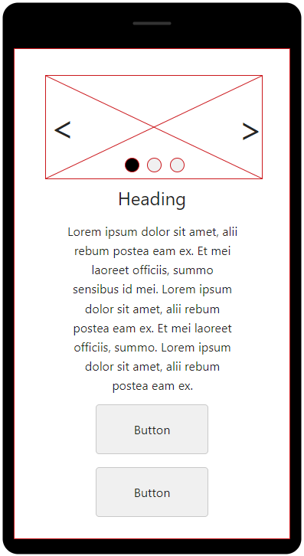
Att. Ceturtā sadaļa telefona versijā (index.php, skat. ??. pielikumu)
Ceturtās sadaļas satura konteineris (telefona versija):
- Robežas no malām: 0;
- “flex-direction: column” īpašība;
Attēlu konteineris (telefona versija):
- Platums: 80%;
- Robeža no augšas: 3.5vh;
Teksta konteineris (telefona versija):
- <H1> elements:
  - Fonta izmērs: 9vw;
- <IMG> elements:
  - Robeža no augšas: 1vh;
  - Platums: 60%;
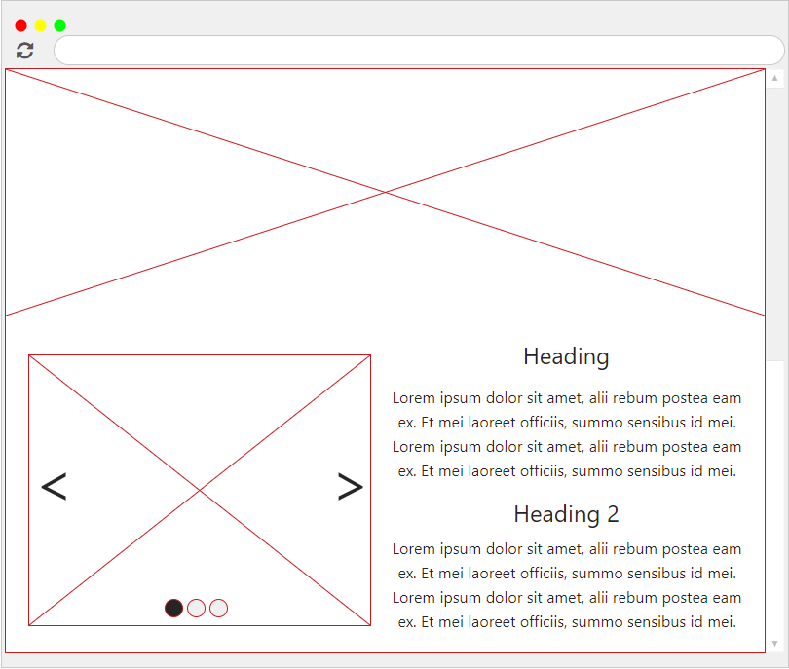
att. Starp sadaļu fons un piektā sadaļa (index.php, skat. ??. pielikumu)
Apraksts: Piektās sadaļas kreisajā pusē tiks novietota attēlu slaidrāde, bet labajā divi virsraksti ar paragrāfiem.
Fona attēls starp ceturto un piekto sadaļu:
- WEBP formāta attēls;
- Attēla izmēri:
  - Platums: 100%;
  - Augstums: 75%;
- Noformējums:
  - Nav piešķirtas malu vai krāsu izmaiņas;
- Papildus īpašības:
  - “background-attachment: fixed” īpašība;
  - “background-position: center” īpašība;
  - “background-repeat: no-repeat” īpašība;
  - “background-size: cover” īpašība;
Piektā sadaļa:
- <div> konteineris;
- Konteinera izmēri:
  - Platums: 100%;
  - Augstums: Iegūts no bērnu elementa augstuma;
  - Vertikālā pozīcija: Tieši pēc ceturtā starp sadaļu fona attēla.
- Noformējums:
  - Fona krāsa: “section-background4” mainīgais. (Skat. mainīgo tabulu);
  - Bez malu noformējuma;
Piektās sadaļas satura konteineris:
- <div> konteineris;
- Ir piektās sadaļas konteinera bērna elements;
- Konteinera izmēri:
  - Platums: 100%;
  - Augstums: Iegūts no bērnu elementa augstuma;
  - Robeža no labās malas: 2vh;
  - Robeža no kreisās malas: 2vh;
- Noformējums:
  - Caurspīdīgs;
  - Bez malu noformējuma;
- Papildus īpašības:
  - “display: flex” īpašība;
  - “flex-direction: row” īpašība;
  - “align-items: center” īpašība;
Attēlu konteineris:
- <div> konteineris;
- Ir satura konteinera bērna elements;
- Konteinera izmēri:
  - Platums: 80%;
  - Augstums: Iegūts no bērnu elementu augstuma;
  - Robeža no augšas: 3.5vh;
  - Robeža no apakšas: 3.5vh;
  - Robeža no labās malas: 1vh;
  - Robeža no kreisās malas: 1vh;
- Noformējums:
  - Caurspīdīgs;
  - Bez malu noformējuma;
- Attēls:
  - Ir attēla konteinera bērna elements;
  - WEBP formāts;
  - Nav piešķirtas malu vai krāsu izmaiņas;
Teksta konteineris:
- <div> konteineris;
- Ir piektās sadaļas, satura konteinera bērna elements.
- Konteinera izmēri:
  - Platums: 80%;
  - Augstums: Iegūts no bērnu elementu augstuma;
  - Robeža no apakšas: 2vw;
- Noformējums:
  - Caurspīdīgs;
  - Bez malu noformējuma;
- Papildus īpašības:
  - “text-align: center” īpašība;
- <H1> elements:
  - Ir teksta konteinera bērna elements;
  - Teksta krāsa: “text-color2” mainīgais. (Skat. mainīgo tabulu);
  - Fonta stils: “font-style” mainīgais. (Skat. mainīgo tabulu);
  - Fonta izmērs: 4vw;
- <P> elementi:
  - Ir teksta konteinera bērna elements;
  - Teksta krāsa: “text-color2” mainīgais. (Skat. mainīgo tabulu);
  - Fonta stils: “font-style2” mainīgais. (Skat. mainīgo tabulu);
  - Fonta izmērs: 2.2rem;
  - Robežas: 0;
  - Polsterējums(padding): 0;
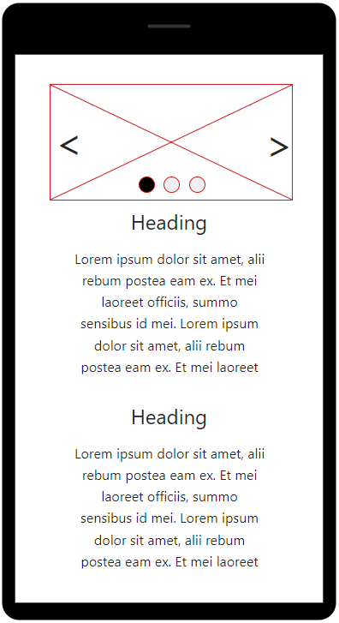
Att. Piektā sadaļa telefona versijā (index.php, skat. ??. pielikumu)
Piektās sadaļas satura konteineris (telefona versija):
- Robežas no malām: 0;
- “flex-direction: column” īpašība;
Attēlu konteineris (telefona versija):
- Platums: 80%;
- Robeža no augšas: 3.5vh;
Teksta konteineris (telefona versija):
- <H1> elements:
  - Fonta izmērs: 9vw;
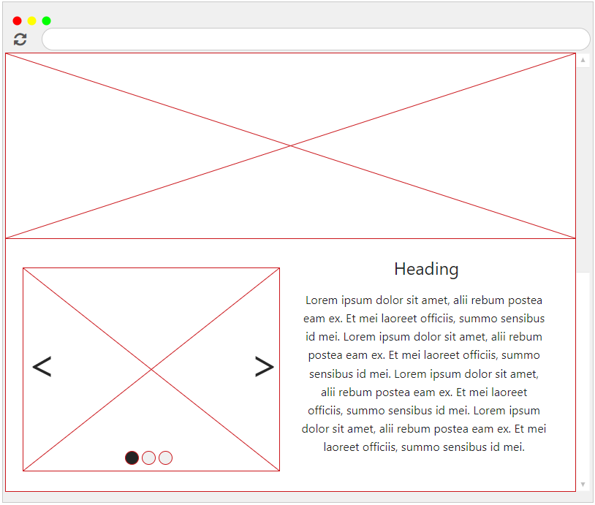
att. Starp sadaļu fons un sestā sadaļa (index.php, skat. ??. pielikumu)
Apraksts: Sestās sadaļas kreisajā pusē tiks novietota attēlu slaidrāde, bet labajā virsraksts ar paragrāfu.
Fona attēls starp piekto un sesto sadaļu:
- WEBP formāta attēls;
- Attēla izmēri:
  - Platums: 100%;
  - Augstums: 75%;
- Noformējums:
  - Nav piešķirtas malu vai krāsu izmaiņas;
- Papildus īpašības:
  - “background-attachment: fixed” īpašība;
  - “background-position: center” īpašība;
  - “background-repeat: no-repeat” īpašība;
  - “background-size: cover” īpašība;
Sestā sadaļa:
- <div> konteineris;
- Konteinera izmēri:
  - Platums: 100%;
  - Augstums: Iegūts no bērnu elementa augstuma;
  - Vertikālā pozīcija: Tieši pēc piektā starp sadaļu fona attēla.
- Noformējums:
  - Fona krāsa: “section-background5” mainīgais. (Skat. mainīgo tabulu);
  - Bez malu noformējuma;
Sestās sadaļas satura konteineris:
- <div> konteineris;
- Ir sestās sadaļas konteinera bērna elements;
- Konteinera izmēri:
  - Platums: 100%;
  - Augstums: Iegūts no bērnu elementa augstuma;
  - Robeža no labās malas: 2vh;
  - Robeža no kreisās malas: 2vh;
- Noformējums:
  - Caurspīdīgs;
  - Bez malu noformējuma;
- Papildus īpašības:
  - “display: flex” īpašība;
  - “flex-direction: row” īpašība;
  - “align-items: center” īpašība;
Attēlu konteineris:
- <div> konteineris;
- Ir satura konteinera bērna elements;
- Konteinera izmēri:
  - Platums: 80%;
  - Augstums: Iegūts no bērnu elementu augstuma;
  - Robeža no augšas: 3.5vh;
  - Robeža no apakšas: 3.5vh;
  - Robeža no labās malas: 1vh;
  - Robeža no kreisās malas: 1vh;
- Noformējums:
  - Caurspīdīgs;
  - Bez malu noformējuma;
- Attēls:
  - Ir attēla konteinera bērna elements;
  - WEBP formāts;
  - Nav piešķirtas malu vai krāsu izmaiņas;
Teksta konteineris:
- <div> konteineris;
- Ir sestās sadaļas, satura konteinera bērna elements.
- Konteinera izmēri:
  - Platums: 80%;
  - Augstums: Iegūts no bērnu elementu augstuma;
  - Robeža no apakšas: 2vw;
- Noformējums:
  - Caurspīdīgs;
  - Bez malu noformējuma;
- Papildus īpašības:
  - “text-align: center” īpašība;
- <H1> elements:
  - Ir teksta konteinera bērna elements;
  - Teksta krāsa: “text-color1” mainīgais. (Skat. mainīgo tabulu);
  - Fonta stils: “font-style” mainīgais. (Skat. mainīgo tabulu);
  - Fonta izmērs: 4vw;
- <P> elementi:
  - Ir teksta konteinera bērna elements;
  - Teksta krāsa: “text-color1” mainīgais. (Skat. mainīgo tabulu);
  - Fonta stils: “font-style2” mainīgais. (Skat. mainīgo tabulu);
  - Fonta izmērs: 2.2rem;
  - Robežas: 0;
  - Polsterējums(padding): 0;
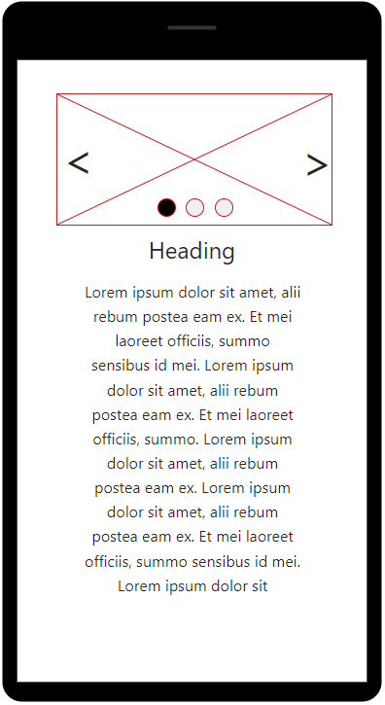
Att. Sestās sadaļas telefona versija (index.php, skat. ??. pielikumu)
Sestās sadaļas satura konteineris (telefona versija):
- Robežas no malām: 0;
- “flex-direction: column” īpašība;
Attēlu konteineris (telefona versija):
- Platums: 80%;
- Robeža no augšas: 3.5vh;
Teksta konteineris (telefona versija):
- <H1> elements:
  - Fonta izmērs: 9vw;

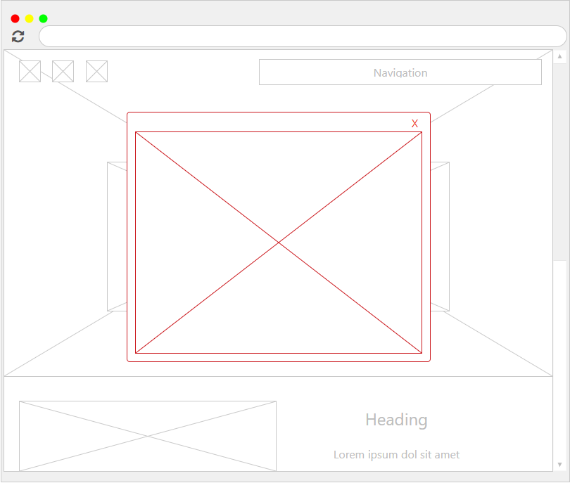
Att. Transporta kartes dialoglogs (index.php, skat. ??. pielikumu)
Apraksts: Dialoglogs, kurā tiks attēlota transporta karte.
Dialogloga konteineris:
- <div> konteineris;
- Konteinera izmēri:
  - Platums: 100%;
  - Augstums: 100%;
  - Z-indekss: 1;
  - Vertikālā pozīcija: 0;
  - Horizontālā pozīcija: 0;
- Noformējums:
  - Bez malu noformējuma;
  - Fona krāsa: rgba(0,0,0,0.4);
Dialogloga satura konteineris:
- <div> konteineris;
- Dialogloga konteinera bērna elements;
- Konteinera izmēri:
  - Platums: 40%
  - Augstums: Iegūts no bērnu elementa augstuma;
  - Robeža no augšas: 5%;
  - Robeža no labās malas: auto;
  - Polsterējums(padding) visapkārt: 20px;
- Noformējums:
  - Noapaļotas malas ar rādiusu: 0.5vw;
  - Fona krāsa: “section-background1” mainīgais. (Skat. mainīgo tabulu);
- <span> elements:
  - Teksta krāsa: #aaa;
  - Fonta stils: "Helvetica Neue", Helvetica;
  - Fonta izmērs: 28px;
  - Fonta biezums: bold;
- <img> elements:
  - Platums: 100%;
  - “vertical-align: middle” īpašība;
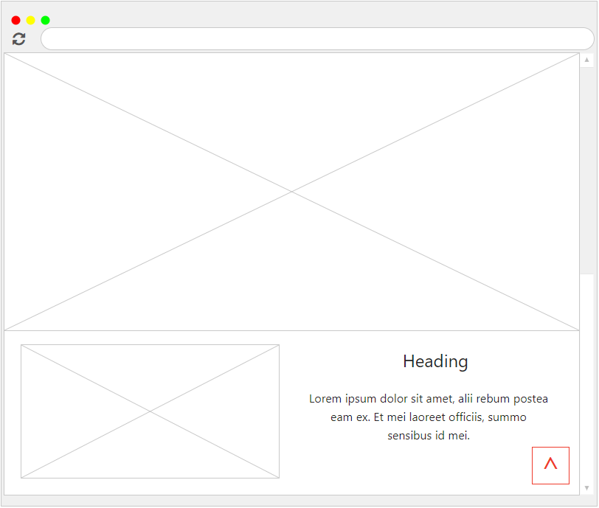
att. Ritināt līdz augšai poga (index.php, skat. ??. pielikumu)
Apraksts: Labajā apakšējā stūrī redzama ritināt līdz augšai poga.
Ritināt līdz augšai poga:
- <a> elements;
- Elementa izmēri:
  - Platums: 50px;
  - Augstums: 50px;
  - Vieta no labās malas: 30px;
  - Vieta no apakšas: 30px;
  - Pozīcija: fiksēta;
- Noformējums:
  - Fona krāsa: “button-color” mainīgais. (Skat. mainīgo tabulu);
  - Apmales rādiuss: 4px;
- Papildus īpašības:
  - “text-align: center” īpašība;
  - “z-index: 1000” īpašība;
- <a> elementa “pēc”(after) selektors:
  - Saturs: “^”;
  - Fonta izmērs: 4.5em;
  - Fonta krāsa: #fff;
Galerija
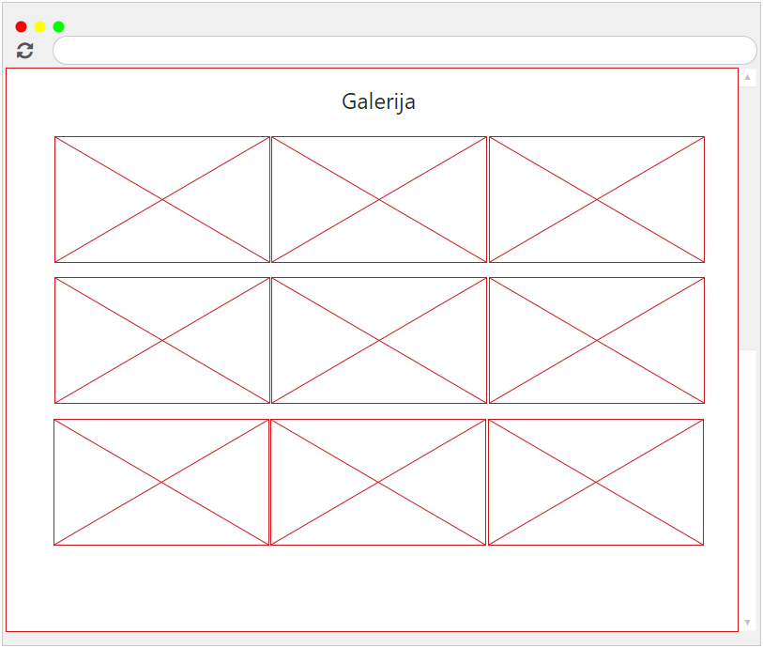
att. Galerija (galerija.php, skat. ??. pielikumu)
Apraksts: Galerijas sadaļa, kurā izkārtotas fotogrāfijas režģī.
Galerijas sadaļa:
- <div> konteineris;
- Konteinera izmēri:
  - Platums: 100%;
  - Augstums: Iegūts no bērnu elementa augstuma;
  - Robeža no apakšas: 3vh;
- Noformējums:
  - Fona krāsa: “section-background2” mainīgais. (Skat. mainīgo tabulu);
  - Bez malu noformējuma;
Galerijas sadaļas satura konteineris:
- <div> konteineris;
- Ir galerijas sadaļas bērna elements;
- Konteinera izmēri:
  - Platums: 100%;
  - Augstums: Iegūts no bērnu elementa augstuma;
- Noformējums:
  - Caurspīdīgs;
  - Bez malu noformējuma;
- Papildus īpašības:
  - “display: flex” īpašība;
  - “flex-direction: column” īpašība;
  - “align-items: center” īpašība;
Teksta konteineris:
- <div> konteineris;
- Ir satura konteinera bērna elements;
- Konteinera izmēri:
  - Platums: 80%;
  - Augstums: Iegūts no bērnu elementa augstuma;
- Noformējums:
  - Caurspīdīgs;
  - Bez malu noformējuma;
- Papildus īpašības:
  - “text-align: center” īpašība;
- <H1> elements:
  - Ir teksta konteinera bērna elements;
  - Teksta krāsa: “text-color2” mainīgais. (Skat. mainīgo tabulu);
  - Fonta stils: “font-style” mainīgais. (Skat. mainīgo tabulu);
  - Fonta izmērs: 3rem;
  - Robeža no augšas: 1vh;
  - Robeža no apakšas: 1vh;
Attēlu konteineris:
- <div> konteineris;
- Ir satura konteinera bērna elements;
- Konteinera izmēri:
  - Platums: 90%;
  - Augstums: Iegūts no bērnu elementa augstuma;
- Noformējums:
  - Caurspīdīgs;
  - Bez malu noformējuma;
- Papildus īpašības:
  - “display: flex” īpašība;
  - “flex-direction: row” īpašība;
  - “flex-wrap: wrap” īpašība;
  - “justify-content: center” īpašība;
Galerijas vienums:
- <div> konteineris;
- Ir attēlu konteinera bērna elements;
- Konteinera izmēri:
  - Platums: 32%;
  - Augstums: Iegūts no bērnu elementa augstuma;
- Noformējums:
  - Caurspīdīgs;
  - Bez malu noformējuma;
- Attēls:
  - WEBP formāts;
  - Platums: 100%;
  - Augstums: auto;
  - Apmales stils: Stingra nepārtraukta līnija;
  - Apmales platums: 2px;
  - Apmales krāsa: melna;
  - Pāreja: transform;
  - Ilgums: 1 sekunde;
  - Darbība: platums un augstums palielinas par 20%;
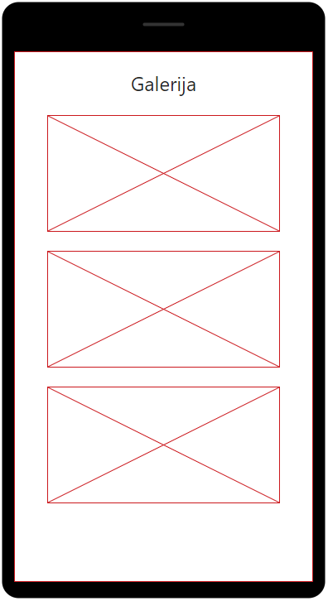
Att. Galerija telefona versijā (galerija.php, skat. ??. pielikumu)
Galerijas sadaļa (telefona versija):
- Robežas no malām: 0;
Attēlu konteineris (telefona versija):
- “flex-direction: column” īpašība;
Galerijas vienums (telefona versija):
- Platums: 100%;
Sīkfailu politika
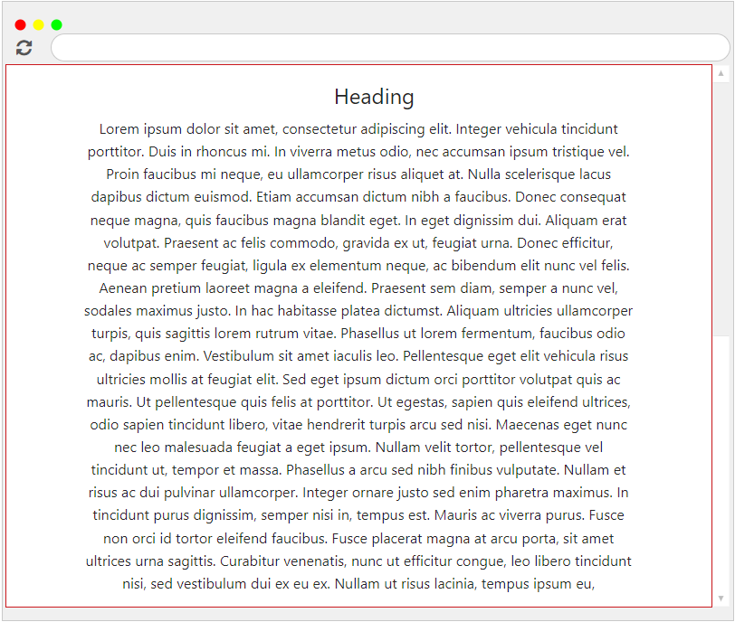
att. Privātuma politika (politika.php, skat. ??. pielikumu)
Apraksts: Privātuma politika sadaļa, kurā tiks ievietota informācija par sīkdatnēm.
Privātuma politika sadaļa:
- <div> konteineris;
- Konteinera izmēri:
  - Platums: 100%;
  - Augstums: Iegūts no bērnu elementu augstuma;
- Noformējums:
  - Fona krāsa: “section-background2” mainīgais. (Skat. mainīgo tabulu);
  - Bez malu noformējuma;
Privātuma politikas sadaļas satura konteineris:
- <div> konteineris;
- Ir privātuma politikas sadaļas bērna elements;
- Konteinera izmēri:
  - Platums: 100%;
  - Augstums: Iegūts no bērnu elementu augstuma;
- Noformējums:
  - Caurspīdīgs;
  - Bez malu noformējuma;
- Papildus īpašības:
  - “display: flex” īpašība;
  - “flex-direction: column” īpašība;
  - “align-items: center” īpašība;
Teksta konteineris:
- <div> konteineris;
- Konteinera izmēri:
  - Platums: 80%;
  - Augstums: Iegūts no bērnu elementu augstuma;
- Noformējums:
  - Caurspīdīgs;
  - Bez malu noformējuma;
- Papildus īpašības:
  - “align-items: center” īpašība;
- <H1> elements:
  - Ir teksta konteinera bērna elements;
  - Teksta krāsa: “text-color2” mainīgais. (Skat. mainīgo tabulu);
  - Fonta stils: “font-style” mainīgais. (Skat. mainīgo tabulu);
  - Fonta izmērs: 2.5rem;
  - Robeža no augšas: 1vh;
  - Robeža no apakšas: 1vh;
- <UL> elements:
  - Ir teksta konteinera bērna elements;
  - “list-style-type: none” īpašība;
- <LI> elements:
  - Ir <ul> elementa bērna elements;
  - Teksta krāsa: “text-color2” mainīgais. (Skat. mainīgo tabulu);
  - Fonta stils: “font-style2” mainīgais. (Skat. mainīgo tabulu);
  - Fonta izmērs: 1.2rem;
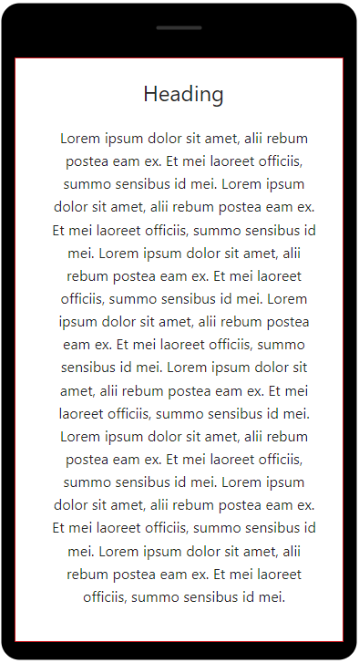
Att. Privātuma politika telefona versijā (politika.php, skat. ??. pielikumu)
Kājene
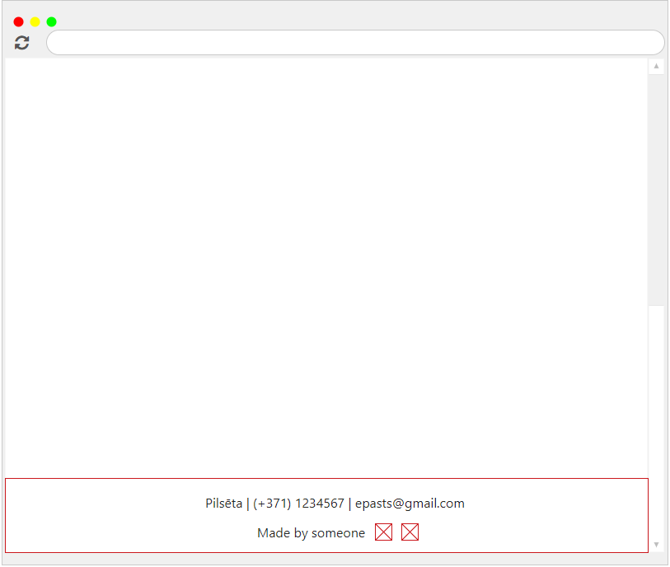
Att. Kājene (footer.php, skat. ??. pielikumu)
Apraksts: Kājenes izkārtojums.
Kājenes konteineris:
- <footer> konteineris;
- Konteinera izmēri:
  - Platums: 100%;
  - Augstums: Iegūts no bērnu elementa augstuma;
- Noformējums:
  - Fona krāsa: “section-background5” mainīgais. (Skat. mainīgo tabulu);
  - Bez malu noformējuma;
Kājenes satura konteineris:
- <div> konteineris;
- Konteinera izmēri:
  - Platums: 100%;
  - Augstums: Iegūts no bērnu elementa augstuma;
  - Vertikālā pozīcija: 20% no augšas;
  - Polsterējums(padding) no augšas: 1vh;
  - Polsterējums(padding) no apakšas: 1vh;
- Noformējums:
  - Caurspīdīgs;
  - Bez malu noformējuma;
- Papildus īpašības:
  - “display: flex” īpašība;
  - “flex-direction: column” īpašība;
  - “align-items: center” īpašība;
Kājenes uzņēmuma kontaktu konteineris:
- <div> konteineris;
- Satura konteinera bērna elements;
- <span> elementi:
  - Ir uzņēmuma kontaktu konteinera bērna elementi;
  - Teksta krāsa: “text-color1” mainīgais. (Skat. mainīgo tabulu);
  - Fonta stils: “font-style” mainīgais. (Skat. mainīgo tabulu);
  - Fonta izmērs: 1.3vw;
Kājenes autorību konteineris:
- <div> konteineris;
- Satura konteinera bērna elements;
- <span> elements:
  - Kājenes autorību kontainera bērna elements;
  - Teksta krāsa: “text-color1” mainīgais. (Skat. mainīgo tabulu);
  - Fonta stils: “font-style” mainīgais. (Skat. mainīgo tabulu);
  - Fonta izmērs: 1.3vw;
- <a> elementi:
  - Kājenes autorību kontainera bērna elementi;
  - Platums: 8%;
- <img> elementi:
  - Kājenes autorību kontainera, <a> elementa bērna elementi;
  - Platums: 100%;
  - “vertical-align: middle” īpašība;
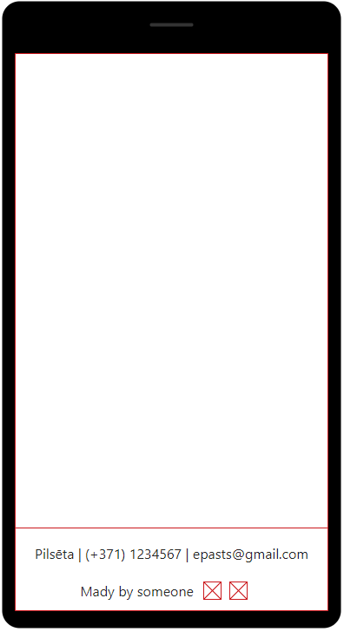
Att. Kājenes telefona versija (footer.php, skat. ??. pielikumu)
Kājenes satura konteineris (telefona versija):
- Vertikālā pozīcija: 0% no augšas;
Kājenes uzņēmuma kontaktu konteineris (telefona versija):
- <span> elementi:
  - Fonta izmērs: 4vw;
Kājenes autorību konteineris:
- Platums: 50%;
- <a> elementi:
  - Platums: 10%;
  - Funkcionālās prasības
Izvēlnes josla (Skatīt ??. att. un ?. pielikumu)
Noklikšķinot uz pogu “Sākums” lietotājs tiks novirzīts uz sākumlapas sākuma sadaļu.
- Aktivizējošais elements: Poga “Sākums”;
- Funkcionalitāti izsauc: datorpeles kreisais klikšķis uz pogu “Sākums”;
- Ieejas string tipa parametrs: https://www.mirkliselegances.lv;
Noklikšķinot uz pogu “Par mums” lietotājs tiks novirzīts uz sākumlapas otro sadaļu.
- Aktivizējošais elements: Poga “Par mums”;
- Funkcionalitāti izsauc: datorpeles kreisais klikšķis uz pogu “Par mums”;
- Ieejas string tipa parametri: https://www.mirkliselegances.lv/#item1;
Noklikšķinot uz pogu “Kubls” lietotājs tiks novirzīts uz sākumlapas lapas trešo sadaļu.
- Aktivizējošais elements: Poga “Kubls”;
- Funkcionalitāti izsauc: datorpeles kreisais klikšķis uz pogu “Kubls”;
- Ieejas string tipa parametri: https://www.mirkliselegances.lv/#item2;
Noklikšķinot uz pogu “Cenrādis” lietotājs tiks novirzīts uz sākumlapas lapas ceturto sadaļu.
- Aktivizējošais elements: Poga “Cenrādis”;
- Funkcionalitāti izsauc: datorpeles kreisais klikšķis uz pogu “Cenrādis”;
- Ieejas string tipa parametri: https://www.mirkliselegances.lv/#item3;
Noklikšķinot uz pogu “Papildaprīkojums” lietotājs tiks novirzīts uz sākumlapas lapas sesto sadaļu.
- Aktivizējošais elements: Poga “Papildaprīkojums”;
- Funkcionalitāti izsauc: datorpeles kreisais klikšķis uz pogu “Papildaprīkojums”;
- Ieejas string tipa parametri: https://www.mirkliselegances.lv/#item4;
Noklikšķinot uz pogu “Galerija” lietotājs tiks novirzīts uz galerijas lapas sākumu.
- Aktivizējošais elements: Poga “Galerija”;
- Funkcionalitāti izsauc: datorpeles kreisais klikšķis uz pogu “Galerija”;
- Ieejas string tipa parametri: https://www.mirkliselegances.lv/galerija.php;
Sociālo tīklu josla (Skatīt ??. att. un ?. pielikumu)
Noklikšķinot uz Instagram attēla pogu lietotājs tiks novirzīts uz klienta Instagram profilu.
- Aktivizējošais elements: Instagram logo attēls
- Funkcionalitāti izsauc: datorpeles kreisais klikšķis uz Instagram logo attēlu;
- Ieejas string tipa parametri: www.instagram.com/mirklis.elegances;
- Mērķa atribūts: _blank;
Noklikšķinot uz Facebook attēla pogu lietotājs tiks novirzīts uz klienta Facebook profilu.
- Aktivizējošais elements: Facebook logo attēls;
- Funkcionalitāti izsauc: datorpeles kreisais klikšķis uz Facebook logo attēlu;
- Ieejas string tipa parametri: www.facebook.com/MirklisElegances;
- Mērķa atribūts: _blank;
Noklikšķinot uz Whatsapp attēla pogu lietotājs tiks novirzīts uz klienta Whatsapp lapu.
- Aktivizējošais elements: Whatsapp logo attēls;
- Funkcionalitāti izsauc: datorpeles kreisais klikšķis uz Whatsapp logo attēlu;
- Ieejas string tipa parametri: api.whatsapp.com/send?phone=37128070571;
- Mērķa atribūts: _blank;
Lietošanas noteikumu poga (Skatīt ??. att. un ?. pielikumu)
Noklikšķinot uz lietošanas noteikumu pogas lietotājs lejupielādēs kublas lietošanas nosacījumu PDF failu.
- Aktivizējošais elements: lietošanas noteikumu poga;
- Funkcionalitāti izsauc: datorpeles kreisais klikšķis uz lietošanas noteikumu pogu;
- Ieejas string tipa parametri (relatīvais ceļš): assets/files/fails.pdf;
- Izejas string tipa parametrs:
Transporta kartes poga (Skatīt ??. att. un ?. pielikumu)
Noklikšķinot uz transporta kartes pogas parādīsies uznirstošais logs ar attēlu.
- Aktivizējošais elements: transporta kartes poga;
- Funkcionalitāti izsauc: datorpeles kreisais klikšķis uz transporta kartes pogu;
- Ieejas string tipa parametri: karte.jpg;
Transporta kartes uznirstošā loga aizvēršana (Skatīt ??. att. un ?. pielikumu)
Noklikšķinot uz krustiņu iznirstošā loga labajā augšējā stūrī vai arī nospiežot ārpus uznirstošā loga tas aizvērsies.
- Aktivizējošais elements: uznirstošā loga krustiņa elements;
- Funkcionalitāti izsauc: datorpeles kreisas klikšķis uz uznirstošā loga krustiņa elementa vai jebkur ārpus uznirstošā loga;
- Ieejas string tipa parametri: uznirstošā loga elements;
Pieteikuma veidlapas poga (Skatīt ??. att. un ?. pielikumu)
Noklikšķinot uz pieteikuma veidlapas pogas lietotājs tiks novirzīts uz Google forms veidlapu.
- Aktivizējošais elements: pieteikuma veidlapas poga;
- Funkcionalitāti izsauc: datorpeles kreisais klikšķis uz pieteikuma veidlapas pogas;
- Ieejas string tipa parametri: forms.gle/1HAvhoEZ76F3Se3L9;
Galerijas attēlu pieprasīšana (Skatīt ??. att. un ?. pielikumu)
Lapas ielādes procesā tiek nosūtīts SQL pieprasījums uz serveri priekš attēlu saraksta.
- Funkcionalitāti izsauc: lapas ielāde;
- Ieejas parametri: “SELECT * FROM `galerija` ORDER BY `date` DESC LIMIT 15”
- Darbība:
  - Attēlu tabulas ieraksti tiek sakārtoti dilstošā secībā;
  - Tiek atlasīti pirmie 15 ieraksti;
- Izejas string tipa parametri: asociatīvs masīvs ar attelu nosaukumiem;
Galerijas attēlu izvade (Skatīt ??. att. un ?. pielikumu)
Lapas ielādes procesā tiek izvadīti SQL pieprasījumā iegūtie attēli.
- Funkcionalitāti izsauc: lapas ielāde;
- Ieejas parametri: asociatīvs masīvs ar attēlu nosaukumiem;
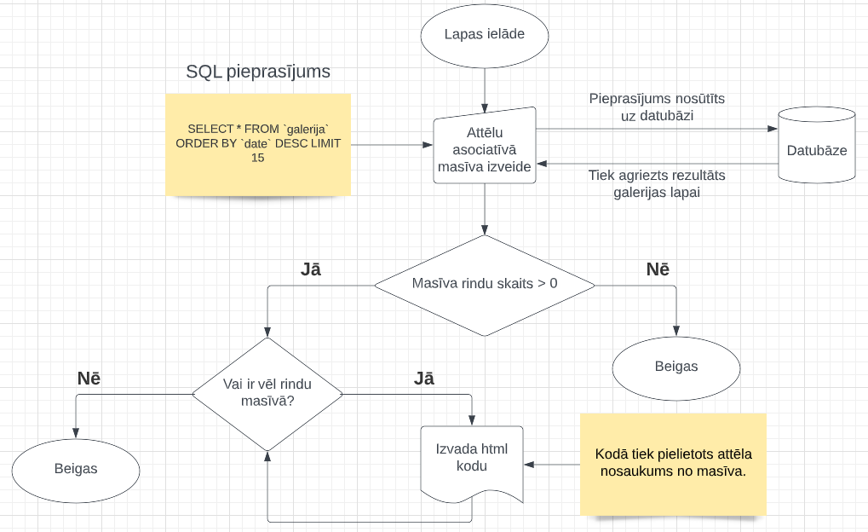
att. Galerijas attēlu pieprasīšana un izvadīšana (galerija.php, skat. ??. pielikumu)
Galerijas attēlu palielināšana (Skatīt ??. att. un ?. pielikumu)
Uzbraucot ar pelīti virs galerijas attēla tas tiek izcelts un palielināts.
- Aktivizējošais elements: attēla elements;
- Funkcionalitāti izsauc: kursorsa novietojums virs attēla elementa;
- Ieejas parametri: attēla elements virs kura ir kursors;
- Darbība:
  - Attēla elementa platums un augstums tiek palielināts par 20%;
Ritināt līdz augšai pogas parādīšanās (Skatīt ??. att. un ?. pielikumu)
Paritinot lapu uz leju parādīsies ritināt līdz augšai poga.
- Funkcionalitāti izsauc: datorpeles rullīša ritināšana;
- Ieejas parametri: poga;
- Darbība:
  - Caurredzamība: 1;
  - Redzamība: redzama;
Ritināt līdz augšai pogas darbība (Skatīt ??. att. un ?. pielikumu)
Noklikšķinot uz ritināt līdz augšai pogas lietotājs tiks novirzīts līdz lapas augšai.
- Funkcionalitāti izsauc: datorpeles kreisais klikšķis uz ritinās līdz augšai pogas;
- Ieejas parametri: poga;
Slaidrādes nākošā un iepriekšējā attēla pogas (Skatīt ??. att. un ?. pielikumu)
Noklikšķinot uz labo bultu attēlu slaidrādē parādīsies nākošais attēls, toties uzklikšķinot uz kreiso bultu attēlu slaidrādē parādīsies iepriekšējais attēls.
- Funkcionalitāti izsauc: datorpeles kreisais klikšķis;
- Ieejas parametri: poga, šobrīdejā attēla indekss;

IZSTRĀDES UN TESTĒŠANAS LAIKĀ IZMANTOTĀS TEHNOLOĢIJAS
  - Skriptu, iezīmēšanas, stilu un programmēšanas valodas
Html5
Hiperteksta iezīmēšanas valoda jeb HTML ir standarta iezīmēšanas valoda dokumentiem, kas paredzēti rādīšanai tīmekļa pārlūkprogrammā. Tam var palīdzēt tādas tehnoloģijas kā Cascading Style Sheets (CSS) un skriptu valodas, piemēram, JavaScript. HTML elementi ir HTML lapu veidošanas bloki. Izmantojot HTML konstrukcijas, attēlus un citus objektus, piemēram, interaktīvas veidlapas, tās var ieguldīt tīmekļa lapā. HTML nodrošina strukturētu dokumentu izveidi, apzīmējot teksta strukturālo semantiku, piemēram, virsrakstus, rindkopas, sarakstus, saites, citātus un citus vienumus. [2]
Hiperteksta iezīmēšanas valoda tika pielietota tīmekļa lapas izkārtojuma izveidē, kā arī tās lietošana bija atvieglota pateicoties iepriekšējai pieredzei, kas tika iegūta mācību procesa laikā, kā arī Erasmus ārvalstu prakses ietvaros.
https://en.wikipedia.org/wiki/HTML - Vēlāk tiks pielikts avotu sarakstā. (Skatīts 15/03/2022 7:24)
CSS3
Cascading Style Sheets (CSS) ir stila lapu valoda, ko izmanto, lai aprakstītu dokumenta noformējumu, kas rakstīts iezīmēšanas valodā, piemēram, HTML. CSS ir globālā tīmekļa stūrakmens tehnoloģija līdzās HTML un JavaScript. CSS ir izstrādāts, lai nodrošinātu prezentācijas un satura nodalīšanu, tostarp izkārtojumu, krāsas un fontus. Šī atdalīšana var uzlabot satura pieejamību; nodrošināt lielāku elastību un kontroli prezentācijas raksturlielumu specifikācijā; ļauj vairākām tīmekļa lapām koplietot formatējumu, norādot attiecīgo CSS atsevišķā “.css” failā, kas samazina strukturālā satura sarežģītību un atkārtošanos; un iespējojiet “.css” faila saglabāšanu kešatmiņā, lai uzlabotu lapas ielādes ātrumu starp lapām, kurās tiek koplietots fails, un tā formatējumu.[3]
CSS stila lapu valoda tika pielietota tīmekļa lapas noformēšanai, kā arī mobīlo ierīču atbalsta izveidei.
https://en.wikipedia.org/wiki/CSS - Vēlāk tiks pielietots avotu sarakstā. (Skatīts 15/03/2022 7:55)
PHP 7.2
PHP ir vispārējas nozīmes skriptu valoda, kas paredzēta tīmekļa izstrādei. Sākotnēji to 1994. gadā izveidoja dāņu un kanādiešu programmētājs Rasmuss Lerdorfs. PHP atsauces ieviešanu tagad veido The PHP Group. PHP kodu parasti tīmekļa serverī apstrādā PHP tulks, kas ieviests kā modulis, dēmons vai kā Common Gateway Interface (CGI) izpildāmā programma. Tīmekļa serverī interpretētā un izpildītā PHP koda rezultāts, kas var būt jebkura veida dati, piemēram, ģenerēti HTML vai bināri attēla dati, veidotu visu HTTP atbildi vai tās daļu. [4]
Tīmekļa lapas izveides laikā PHP skriptu valoda tika pielietota, lai savienotos ar MariaDB datubāzi, kā arī nosūtītu vaicājumus (query) un apstrādātu, atpakaļ saņemtās, atbildes.
https://www.php.net/ un https://en.wikipedia.org/wiki/PHP - Vēlāk tiks pielietots avotu sarakstā. (Skatīts 15/03/2022 8:45) (Skatīts 15/03/2022 8:47)
JavaScript
JavaScript bieži saīsināts JS, ir programmēšanas valoda, kas ir viena no globālā tīmekļa galvenajām tehnoloģijām līdzās HTML un CSS. JavaScript ir augsta līmeņa, bieži vien tieši laikā apkopota valoda, kas atbilst ECMAScript standartam. Tam ir dinamiska rakstīšana, uz prototipu balstīta objektu orientācija un pirmās klases funkcijas. Tā ir vairāku paradigmu, kas atbalsta uz notikumiem orientētus, funkcionālus un obligātus programmēšanas stilus. [5]
JavaScript programmēšanas valoda tika pielietota tīmekļa lapas izveidē, lai nodrošinātu vairākas funkcionālās prasības.
https://en.wikipedia.org/wiki/JavaScript - Vēlāk tiks pielietots avotu sarakstā. (Skatīts 17/03/2022 17:00)
  - Tīmekļa lapas datubāze un tās vaicājumu valoda
MariaDB 10.3.34
MariaDB ir kopienas izstrādāta, komerciāli atbalstīta SQL relāciju datu bāzes pārvaldības sistēmas (RDBMS) atzarojums, kas ir paredzēta, lai saglabātu bezmaksas un atvērtā pirmkoda programmatūru saskaņā ar GNU vispārējo publisko licenci. Izveidi vada daži sākotnējie MySQL izstrādātāji, kuri to pārtrauca, jo bija bažas par tā iegādi Oracle Corporation 2009. gadā.[9]
Izvēlētā saimniekdatora maksas pakalpojuma komplektā tika iekļauta MariaDB datubāze. Lai samazinātu tīmekļa lapas izveidei nepieciešamo laiku un ātrāk spētu to izvietot globālajā tīmeklī priekš klienta, tika pielietota komplektā iekļautā datubāze.
https://www.mysql.com/ un https://en.wikipedia.org/wiki/MariaDB - Vēlāk tiks pielikts avotu sarakstā. (Skatīts 15/03/2022 8:55) (Skatīts 15/03/2022 9:15)
SQL
SQL ir domēnam specifiska valoda, ko izmanto programmēšanā un ir paredzēta datu pārvaldībai, kas tiek glabāta relāciju datu bāzu pārvaldības sistēmā (RDBMS), vai straumes apstrādei relāciju datu straumes pārvaldības sistēmā (RDSMS). Tas ir īpaši noderīgi, apstrādājot strukturētus datus jeb datus, kas ietver attiecības starp entītijām un mainīgajiem. [10]
Erasmus ārvalstu prakses ietvaros tika iegūta pieredze strādājot ar SQL, kas bija priekšrocība tīmekļa lapas izveides laikā.
https://en.wikipedia.org/wiki/SQL - Vēlāk tiks pielietots avotu sarakstā. (Skatīts 15/03/2022 9:32)
  - Tīmekļa lapas izstrādes vide
PhpStorm 2021.2.3
PhpStorm ir patentēta, vairāku platformu integrēta PHP izstrādes vide, ko izveidojis Čehijas Republikā bāzēts uzņēmums JetBrains. PhpStorm nodrošina PHP, HTML5 un JavaScript redaktoru ar tūlītēju koda analīzi, kļūdu novēršanu, un automatizētu PHP un JavaScript koda pārveidošanu. PhpStorm ir rakstīta Java valodā. Lietotāji var paplašināt izstrādes vidi, instalējot PhpStorm izveidotos spraudņus, vai rakstīt savus spraudņus. Programmatūra spēj sazināties arī ar ārējiem avotiem, piemēram, XDebug. [1]
Izstrādes vide tika pielietota dēļ iepriekšējām zināšanām tās pielietošanā, kuras tika iegūtas mācību procesa laikā laikā Jelgavas tehnikumā, Erasmus ārvalstu prakses ietvaros, kā arī mācību prakses ietvaros Digitālajā Servisu Parkā Jelgavā.
https://en.wikipedia.org/wiki/PhpStorm -- Vēlāk tiks pielikts avotu sarakstā (Skatīts 15/03/2022 6:45)
  - Attēlu rediģēšana
Adobe Photoshop 21.0.2
Adobe Photoshop ir rastra grafikas redaktors priekš “Windows” un “macOS” operētājsistēmām, ko izstrādā un publicē Adobe Inc.. Sākotnēji to 1988. gadā izveidoja Tomass un Džons Knolls. Kopš tā laika programmatūra ir kļuvusi par nozares standartu ne tikai rastra grafikas rediģēšanā, bet arī digitālajā mākslā kopumā. Photoshop var rediģēt un komponēt rastra attēlus vairākos slāņos un atbalsta maskas, alfa kompozīciju un vairākus krāsu modeļus, tostarp RGB, CMYK, CIELAB. Lai atbalstītu šīs funkcijas, Photoshop izmanto savus PSD un PSB failu formātus. [6]
Adobe Photoshop programmas pielietojums sastāvēja no tīmekļa lapas attēlu rediģēšanas un izveides, tostarp izmēra, krāsu un formāta maiņas.
Adobe Photoshop programma tika pielietota, jo bija iepriekšējās zināšanas programmas lietošanā, kas iegūtas pašmācības ceļā, kā arī Adobe Photoshop programmai ir plaši pieejami mācību resursi, kas ir pieejami globālajā tīmeklī.
https://www.adobe.com/lv/products/photoshop.html un https://en.wikipedia.org/wiki/Adobe_Photoshop - Vēlāk tiks pielietots avotu sarakstā. (Skatīts 15/03/2022 8:21) (Skatīts 15/03/2022 8:23)
WebP 1.2.0
WebP ir attēla faila formāts, ko Google ir izstrādājis, lai aizstātu JPEG, PNG un GIF failu formātus. WebP iegūst failus, kas ir mazāki par tādu pašu kvalitāti vai augstākas kvalitātes tāda paša izmēra failiem. Tā atbalsta gan saspiešanu ar zaudējumiem, gan bezzudumu, kā arī animācijas un alfa caurspīdīgumu.
Google paziņoja par WebP formātu 2010. gada septembrī, bet 2018. gada aprīlī izlaida savu atbalsta bibliotēkas pirmo versiju. [7]
WebP bezzudumu attēli ir par 26% mazāki nekā PNG. WebP attēli ar zudumiem ir par 25–34% mazāki nekā salīdzināmi JPEG attēli ar līdzvērtīgu SSIM kvalitātes indeksu. [8]
WebP attēlu konvertētājs tika pielietots katram JPEG formāta attēlam, lai samazinātu attēla aizņemtās atmiņas apjomu, tādejādi samazinot tīmekļa lapas ielādes laiku.
https://en.wikipedia.org/wiki/WebP un https://developers.google.com/speed/webp - Vēlāk tiks pielikts avotu sarakstā. (Skatīts 15/03/2022 8:30) (Skatīts 15/03/2022 8:33)
  - Kodu bibliotēkas
Bootstrap
Bootstrap ir bezmaksas un atvērtā koda CSS ietvars, kas paredzēts atsaucīgai, mobilajām ierīcēm paredzēta priekšgala tīmekļa izstrādei. Tajā ir ietvertas HTML, CSS un (pēc izvēles) uz JavaScript balstītas dizaina veidnes tipogrāfijai, veidlapām, pogām, navigācijai un citiem interfeisa komponentiem. [11]
Bootstrap koda bibliotēka bija viena no divām nepieciešamajām bibliotēkām, lai atvieglotu un paātrinātu noteiktu funkcionālo prasību izveidi.
https://en.wikipedia.org/wiki/Bootstrap_(front-end_framework) - Vēlāk tiks pielietots avotu sarakstā. (Skatīts 17/03/2022 15:23)

jQuery
jQuery ir JavaScript bibliotēka, kas izstrādāta, lai vienkāršotu HTML DOM koka pārvietošanos un manipulācijas, kā arī notikumu apstrādi, CSS animāciju un Ajax. [12]
jQuery koda bibliotēka bija viena no divām nepieciešamajām bibliotēkām, lai atvieglotu un paātrinātu noteiktu funkcionālo prasību izveidi.
https://en.wikipedia.org/wiki/JQuery - Vēlāk tiks pielietots avotu sarakstā. (Skatīts 17/03/2022 16:13)
AOS (Animate on scroll)
AOS ir CSS un JavaScript vadīta ritināšanas animācijas bibliotēka, kas ir noderīga, lai animētu elementus jebkurā vietnē, kamēr rit ritināšana. Tas darbojas jebkurā virzienā, ritinot uz leju vai uz augšu. Bibliotēkā ir iespēja arī izmainīt vairākas opcijas, kā, piemēram, animācijas aizkavēšanos, ilgumu, tipu u.c. raksturīpašības.
AOS biliotēka tika pielietota, lai nodrošinātu klienta vēlmes un īstenotu tā vīziju par projekta izskatu.
https://github.com/michalsnik/aos - Vēlāk būs jāieliek kādā sarakstā ar saitēm, kur noskaidrot sīkāk par izmantotajām tehnoloģijām.

Datubāzes struktūra
- Datubāze
Datubāzes nosaukums ir “mirklise_MirklisElegances” un tai piemīt 4 tabulas ar nosaukumiem: “galerija”, “klienti”, “kubls”, “telts”.
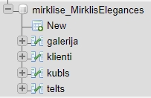
att. Datubāze un tās tabulas
- Tabulas
galerija
Nosaukums | Tips | Unikods | Vai ir “NULL”? | Noklusējuma vērtība | Papildus
Id | int(11) | - | Nē | - | PRIMARY, AUTO_INCREMENT
img | varchar(30) | utf8_general_ci | Nē | - | -
date | timestamp | - | Nē | current_timestamp() | ON UPDATE CURRENT_TIMESTAMP()

klienti tabulas indeksi
Indeksa nosaukums | Unikāls indekss | Vai ir “NULL?”
PRIMARY | Jā | Nē

klienti
Nosaukums | Tips | Unikods | Vai ir “NULL”? | Noklusējuma vērtība | Papildus
Id | int(11) | - | Nē | - | PRIMARY, AUTO_INCREMENT
telefons | varchar(8) | utf8_general_ci | Nē | - | -
epasts | Varchar(254) | utf8_general_ci | Nē | - | -

klienti tabulas indeksi
Indeksa nosaukums | Unikāls indekss | Vai ir “NULL?”
PRIMARY | Jā | Nē

kubls
Nosaukums | Tips | Unikods | Vai ir “NULL”? | Noklusējuma vērtība | Papildus
Id | int(11) | - | Nē | - | PRIMARY, AUTO_INCREMENT
kid | int(11) | - | Nē | - | -
startdate | date | - | Nē | - | -
enddate | date | - | Nē | - | -

kubla tabulas indeksi
Indeksa nosaukums | Unikāls indekss | Vai ir “NULL?”
PRIMARY | Jā | Nē
kid | Nē | Nē

telts
Nosaukums | Tips | Unikods | Vai ir “NULL”? | Noklusējuma vērtība | Papildus
Id | int(11) | - | Nē | - | PRIMARY, AUTO_INCREMENT
kid | int(11) | - | Nē | - | -
startdate | date | - | Nē | - | -
enddate | date | - | Nē | - | -

telts tabulas indeksi
Indeksa nosaukums | Unikāls indekss | Vai ir “NULL?”
PRIMARY | Jā | Nē
kid | Nē | Nē

